Bedna XV/2/1,1 – 1,2
XVI/2/1,1 – 1,2

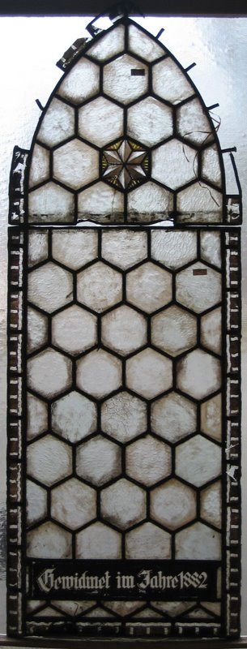
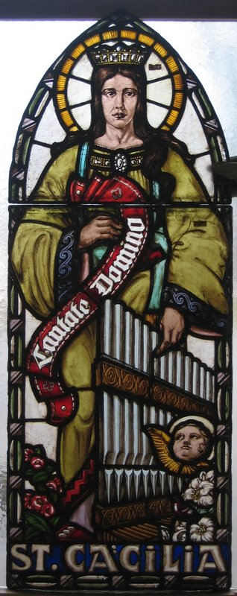

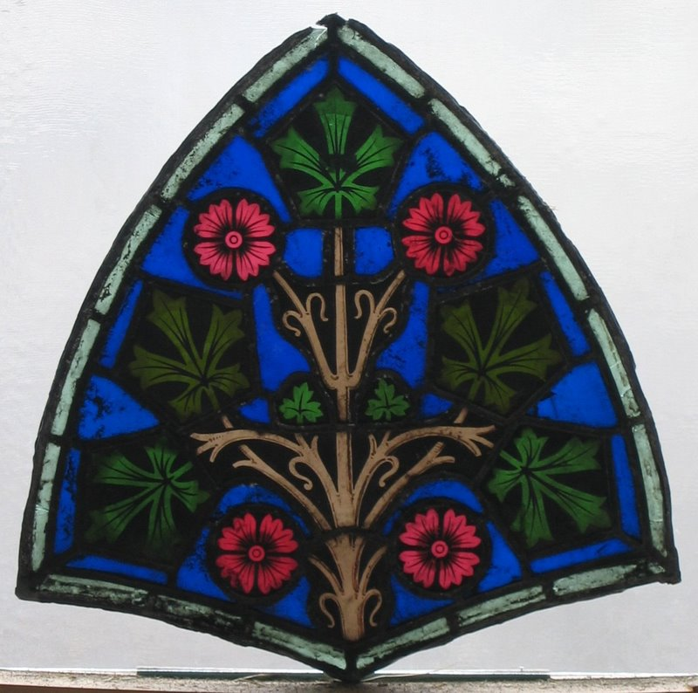

1 OKNO

Celkem 11 plátů
- 2 pláty + 2 horní pláty (malovaný šestihran s bordurou)
- 1 plát + 1horní plát (malovaná figura – St. Cacilia)
- 1 středový plát z kružby (malovaný ornament)
- 4 ks z kružby (trojúhelníky)

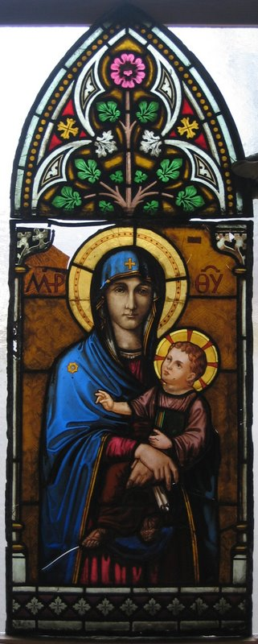
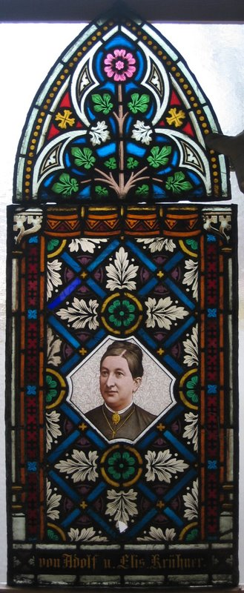
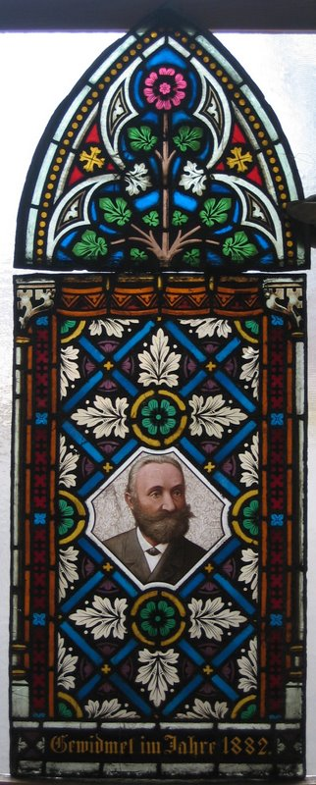

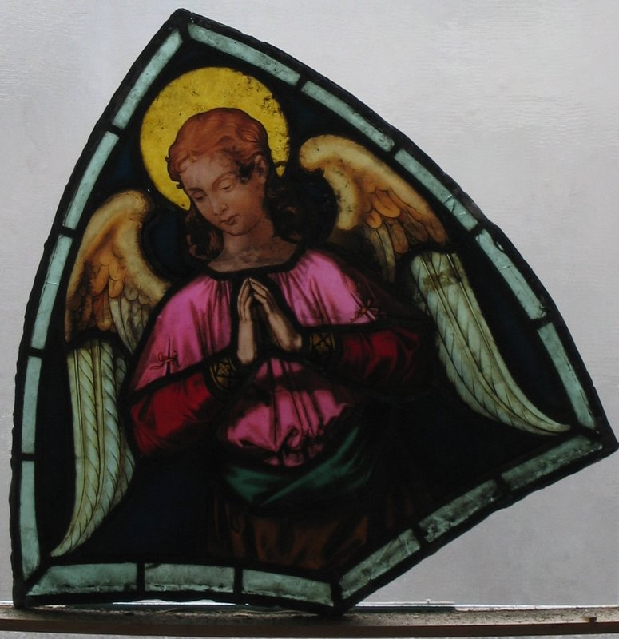

1 OKNO

Celkem 11 plátů
- 3 pláty (malované figury – P.Maria, medailony s vyobrazením donátorů )
- 3 horní pláty (malovaný ornament)
- 1 středový plát z kružby (malovaný ornament)
- 4 ks z kružby (trojúhelníky)

